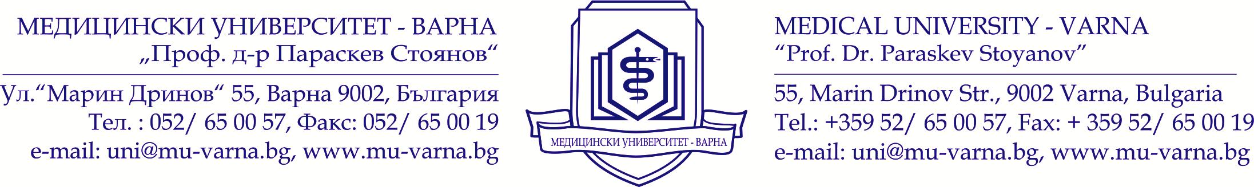
Вх. № ..........................................

ДО
ИНЖ. ДЕЯН ГРЪНЧАРОВ
ПОМОЩНИК-РЕКТОР
НА МЕДИЦИНСКИ УНИВЕРСИТЕТ-ВАРНА

Д О К Л А Д
от Нина Куликова – Ръководител отдел „Управление на собствеността““
към Медицински университет „Проф. д-р Параскев Стоянов“ - Варна

Относно: Публикуване на Интернет страницата на МУ-Варна на „Задание за определяне обхвата и съдържанието на Доклад за екологична оценка на ПУП-ПРЗ на имоти в местност “Малка чайка“ - гр. Варна“

УВАЖАЕМИ ИНЖЕНЕР ГРЪНЧАРОВ,

В изпълнение на Договор № РД-2/27.09.2019г. „Екологика Русе“ ЕООД е изготвило „Задание за определяне обхвата и съдържанието на Доклад за екологична оценка на Подробен устройствен план – план за регулация и застрояване на имоти в местност “Малка чайка“ - гр. Варна“, както и всички необходими документи за провеждане на предварителни консултации с компетентния орган – РИОСВ-Варна, специализирания компетентен орган – РЗИ-Варна, държавни институции и експлоатационни предприятия, относно обхвата на екологичната оценка.
По процедура е необходимо заданието и графичните файлове да бъдат публикувани на сайта на МУ-Варна.
Моля да бъдат публикувани на Интернет страницата на Медицински университет-Варна, сектор „Обяви“ приложените документи – обява, задание и графични файлове, като публикуването бъде удостоверено с подписване на протокол.

Приложение:
1. „Задание за определяне обхвата и съдържанието на Доклад за екологична оценка на Подробен устройствен план – план за регулация и застрояване на имоти в местност “Малка чайка“ - гр. Варна“;
2. ПУП-ПРЗ- план за застрояване;
3. ПУП-ПРЗ – схема инфраструктура;
4. Обява;
5. Протокол за удостоверяване на публикацията

С уважение,
Нина Куликова
Ръководител отдел УС

